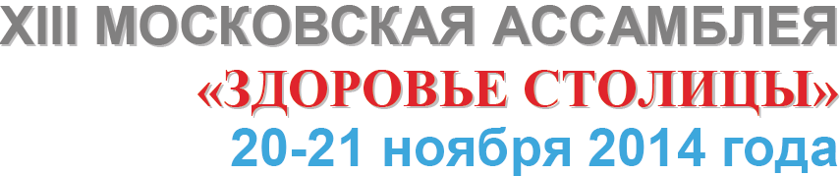
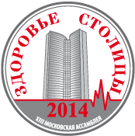

Уважаемые коллеги!

Приглашаем Вас принять участие в работе XIII Московской Ассамблеи «Здоровье столицы », которая состоится в городе Москве 20-21 ноября 2014 г. в здании Правительства Москвы по адресу:
ул. Новый Арбат, 36/9. Мероприятие является партнером Московского фестиваля в области здравоохранения «Формула жизни».
Организаторы: Правительство Москвы, Департамент здравоохранения города Москвы, Информационно-выставочное агентство «ИнфоМедФарм Диалог».
Ассамблея имеет статус итогового ежегодного мероприятия московского здравоохранения (Распоряжение Правительства Москвы №901-РП от 29.05.2003г.).
Цели:
-Внедрение новейших, медицинских технологий и методик в практику московских медицинских учреждений для повышения качества, эффективности и доступности оказываемых услуг. Обобщение и анализ опыта столичного здравоохранения в целях содействия деятельности в сфере профилактики и охраны здоровья граждан Российской Федерации.
-Повышение профессионального уровня врачей, медицинского персонала; влияние на оптимизацию системы образования и процесса обучения специалистов медиков. Повышение престижа и ответственности врачебной профессии.
-Развитие профессиональных контактов между специалистами медиками, учеными и практиками Москвы, Московской области, регионов России и других стран.
В рамках Ассамблеи проводятся:
пленарные заседания; научно-практические конференции, семинары, школы для врачей терапевтов, гастроэнтерологов, эндокринологов, нефрологов, урологов, кардиологов, кардиохирургов, кардиоревматологов, хирургов, инфекционистов, психиатров и психотерапевтов, наркологов, неврологов и нейрохирургов, травматологов, ортопедов, комбустиологов, пульмонологов, фтизиатров и аллергологов, онкологов, акушеров-гинекологов, неонатологов, педиатров, стоматологов и др. специалистов; конференции по актуальным проблемам состояния и развития здравоохранения, фармацевтической отрасли столицы, по вопросам обязательного медицинского страхования, организации специализированной медицинской помощи.
Выставочная экспозиция:
в рамках Ассамблеи организуется выставка «Новое качество медицинских услуг и лекарственного обеспечения населения города Москвы». На выставке будут представлены производители и дистрибьюторы лекарственных средств, медицинской техники, медицинской продукции профилактического и лечебного назначения, учреждения здравоохранения города Москвы, реабилитационные центры, культурно-оздоровительные учреждения и фирмы, представляющие продукцию и услуги населению столицы, специализированную литературу, информационные технологии.

Приглашаем Вас принять участие в работе Ассамблеи и выставки.

Информационно-выставочное агентство «ИнфоМедФарм Диалог»
127055, г.Москва, ул. Сущевская, д.25, стр.1
Тел./факс: (495) 797-62-92; (499) 750-07-27; (499) 750-07-47
E-mail: info@imfd.ru website: www.imfd.ru

Координатор проекта: Мезенова Елена Александровна E-mail: lena@imfd.ru

С уважением,
Координатор проекта: Мезенова Елена Александровна

ИНФОРМАЦИОННО-ВЫСТАВОЧНОЕ АГЕНТСТВО «ИнфоМедФарм Диалог»
Новый адрес: 127055, город Москва, ул. Сущевская, дом 25, строение 1, Бизнес Центр «Атмосфера», 3-ий этаж, оф. 3.1
e-mail: Lena@ infomedfarmdialog.ru
(495) 797-62-92, (499)750-07-27, (499) 750-07-47
www.infomedfarmdialog.ru

